# DOCUMENTACIÓN PROYECTO FINAL DAW

Índice

1 Información general sobre el proyecto 1

1.1 ¿Qué es? 1

1.2 ¿Para qué y para quién? 1

2 Motivación 2

3 Especificaciones 2

4 Herramientas 8

5 Procedimientos de instalación 9

6 Arquitectura del sistema y modelo de datos 9

7 Mejoras futuras 10

# Información general sobre el proyecto

## ¿Qué es?

Hemos creado una página web para la Asociación Musical Moteña (AMM), en la que se describe la información sobre la AMM, la historia de la misma, los galardones que ha conseguido la Asociación a lo largo de su historia en los distintos certámenes de bandas de música en los que ha participado, videos embebidos de YouTube de conciertos que ha ofrecido esta banda, la localización de donde se encuentra su sede e información sobre su director. Toda esta información será visible para cualquiera que acceda a la web.

Además de esta información también tendremos la opción de registrarnos en la página web. Una vez registrados se hará visible un nuevo menú en el que veremos una serie de obras que nos permitirán acceder a las partituras correspondientes con estas obras que podrán ser visualizadas desde la web e incluso ser descargadas por el usuario.

El usuario registrado también podrá ver su perfil de la página web donde tendrá la opción de editar sus datos y contraseña y, eliminar el usuario de la base de datos.

En la página web existe un usuario administrador asignado por el administrador de la base de datos. Este usuario administrador podrá añadir, editar y borrar todos los datos de la base de datos. Se proporcionará como prueba el usuario [admin@admin.com](mailto:admin@admin.com) (1234)

## ¿Para qué y para quién?

Con esta página web se pretende tener información sobre la Asociación Musical Moteña en la red, para así ser reconocida a gran escala. Al haber videos de algunos de los conciertos que ha realizado la AMM también demostraremos la calidad de dicha banda al mundo entero, además al mostrar que la asociación ha ganado diversos premios en varios certámenes de bandas de música importantes a nivel nacional, demostramos que esta asociación tiene calidad para ganar varios premios y ser reconocida a nivel nacional. También pretendemos que los miembros de dicha asociación puedan acceder a las partituras correspondientes a las obras que están previstas de interpretar en el próximo concierto, de esta forma será mucho más sencillo tanto para la asociación como para sus músicos conseguir en cualquier momento y en cualquier lugar del mundo las partituras que les han sido asignadas.

# Motivación

Este proyecto está motivado por el hecho de que muchos de los miembros de la AMM viven en distintos lugares del país, algunos incluso se encuentran en otros países, y no pueden acudir a los ensayos con regularidad, que es donde se reparten las partituras, de esta forma estos músicos solo tendrán que acceder a la web y descargar sus partituras correspondientes. También sirve para cualquier miembro que pueda perder las partituras u olvidarlos en el local de ensayos de la asociación, por lo que en cualquier momento los tendrá disponibles.

Además, aprovechando la creación de la página web para la necesidad descrita previamente, se incluye la información sobre la Asociación Musical Moteña para ser visible por cualquier usuario de Internet.

# Especificaciones

En el diseño de esta web hemos buscado que no haya un exceso de adornos, de forma minimalista. De esta forma conseguimos un diseño bonito y sencillo, que nos asegura un acceso sencillo a las funcionalidades de la web.

Para la barra de navegación hemos utilizado un color negro, acorde con el color del uniforme de la asociación, también incluimos su escudo tanto en la barra de navegación (haciendo click en él nos llevará a la página principal, la historia de la AMM) como en la pestaña.

El fondo de pantalla será blanco ya que este color favorece a la visualización del contenido de nuestra página web.

Usamos también unos tipos de letra u otros para diferenciar títulos y contenido, siempre buscando que sean tipos de letra bonitos, sencillos y sobre todo legibles. Usamos también las negritas para hacer notar esta diferencia de forma más clara.

Tendremos una barra de navegación desde la cual nos podremos desplazar entre los distintos menús de la página.

Al acceder a la página web vemos el apartado de la historia de la AMM:

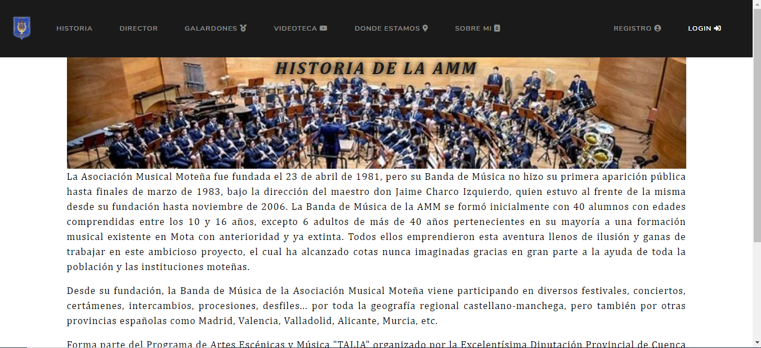

También tenemos el apartado de director en el que veremos la información sobre le director:

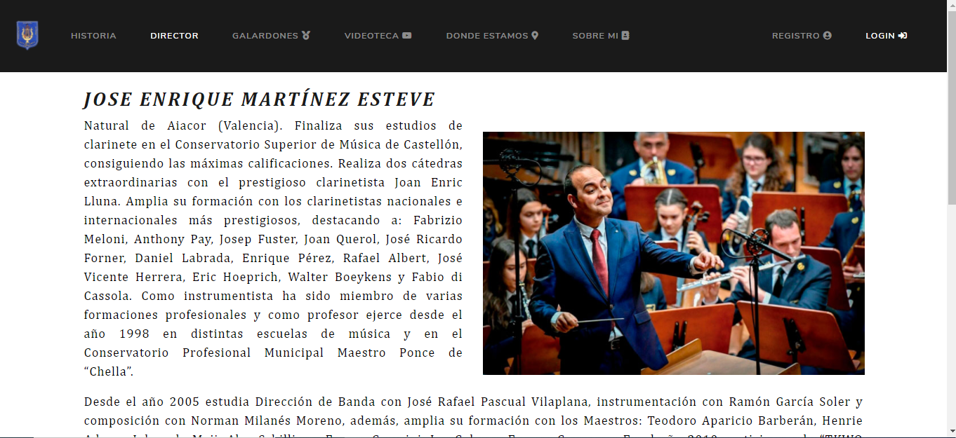

También podemos acceder al menú de galardones de la AMM:

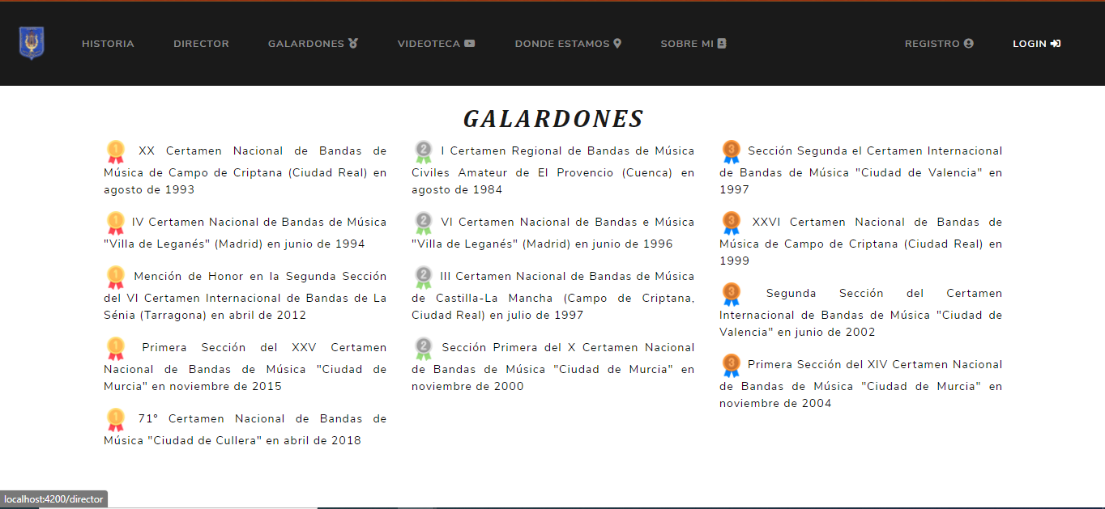

A continuación, tenemos la videoteca en la que aparecen los videos de las piezas interpretadas en diferentes conciertos. Estos videos están ordenados según su concierto, por lo que aparece un desplegable con los conciertos disponibles en la base de datos, de esta forma veremos los videos de un concierto concreto. Los videos vienen acompañados con el título y el autor de la obra interpretada:

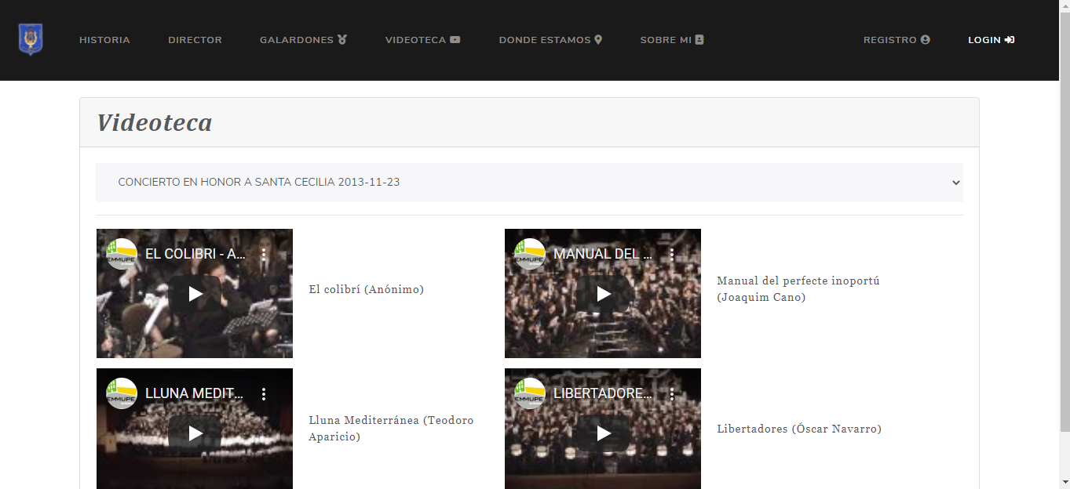

Podemos ver a continuación el apartado donde estamos en el que vemos un mapa con la ubicación de la sede de la AMM con su dirección exacta:

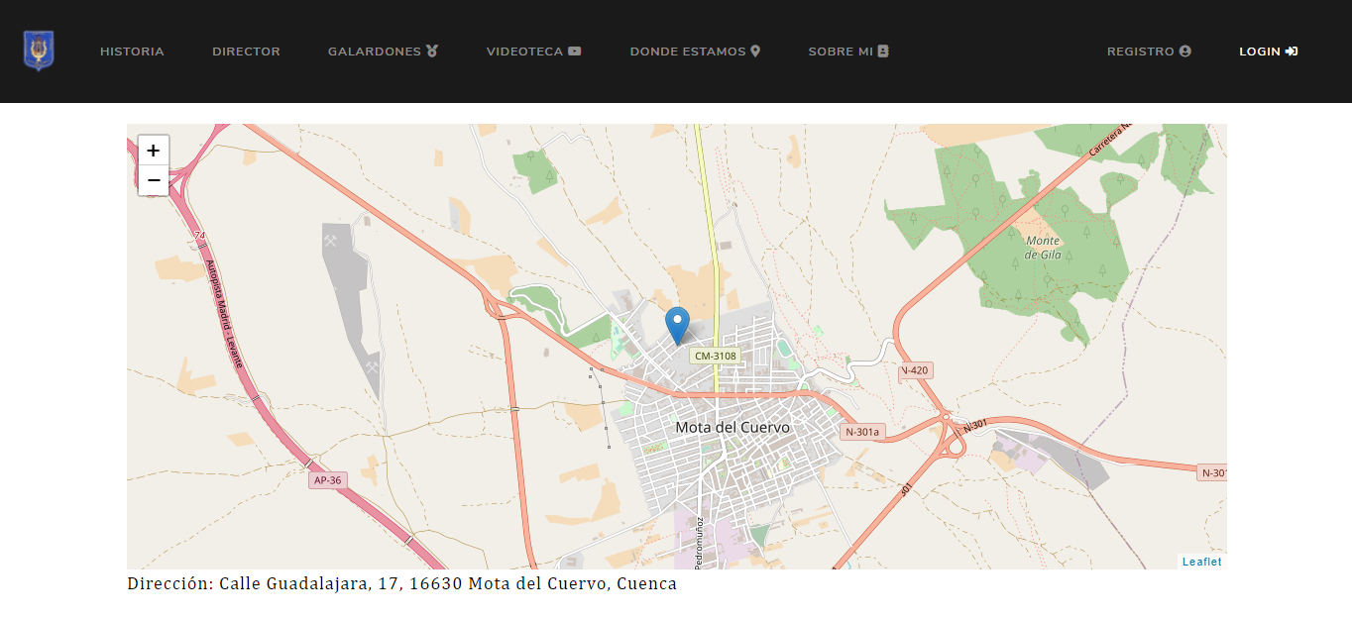

Tenemos un apartado registro en el que un usuario se registrará en nuestra página web para obtener sus correspondientes ventajas. El usuario sólo podrá registrarse si el formulario de registro es válido:

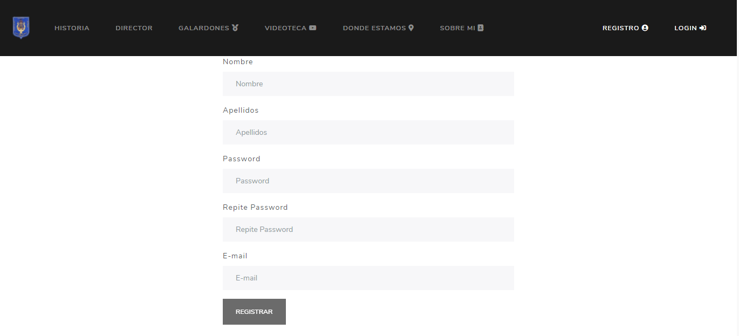

Tendremos también un apartado para hacer login en nuestra página web, desde este menú podremos acceder al de registro mediante el enlace de Regístrate:

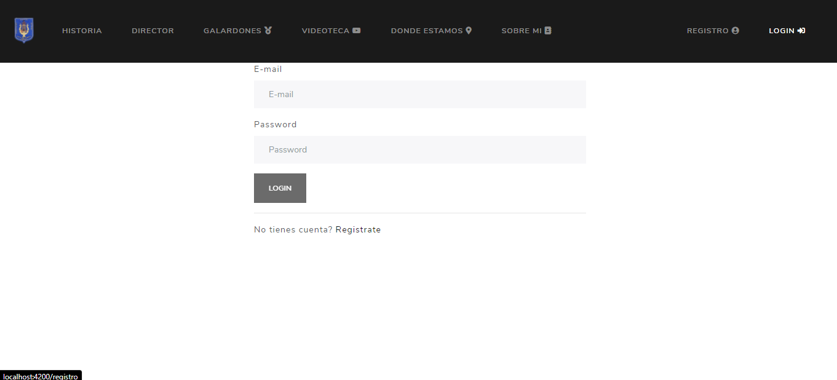

Una vez registrados podremos visualizar el apartado partituras en el que se muestra un listado de obras:

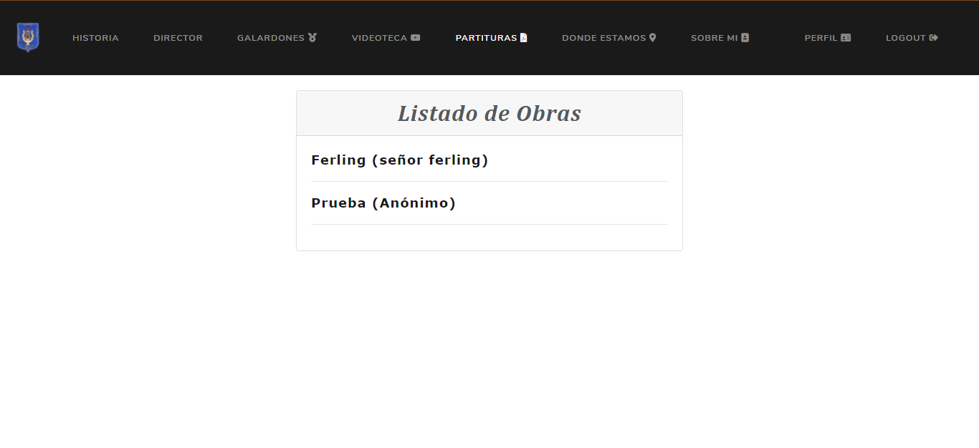

Haciendo click en cualquiera de las obras nos llevará a un menú en el que veremos el listado de partituras de dicha obra junto con el instrumento y la voz al que corresponde la partitura, estas partituras podrán ser visualizadas y descargadas haciendo click sobre el título:

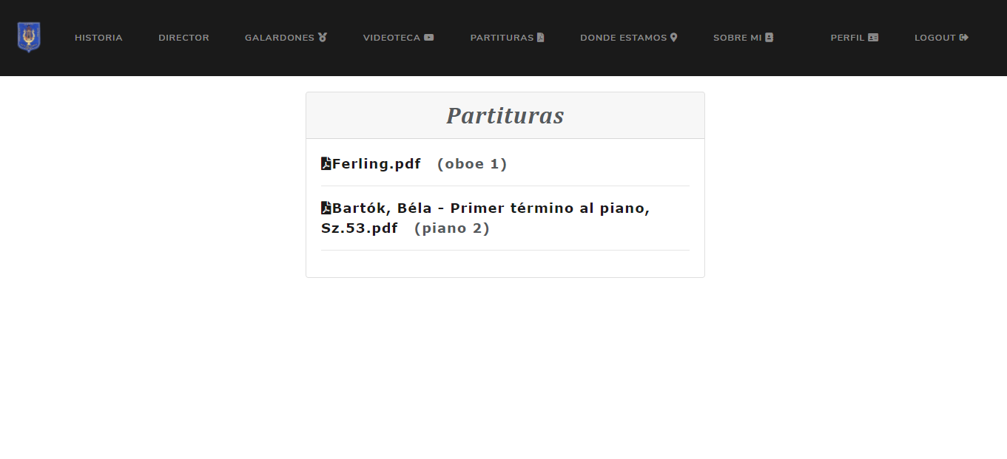

Podremos ver la información de nuestro usuario en el menú de perfil:

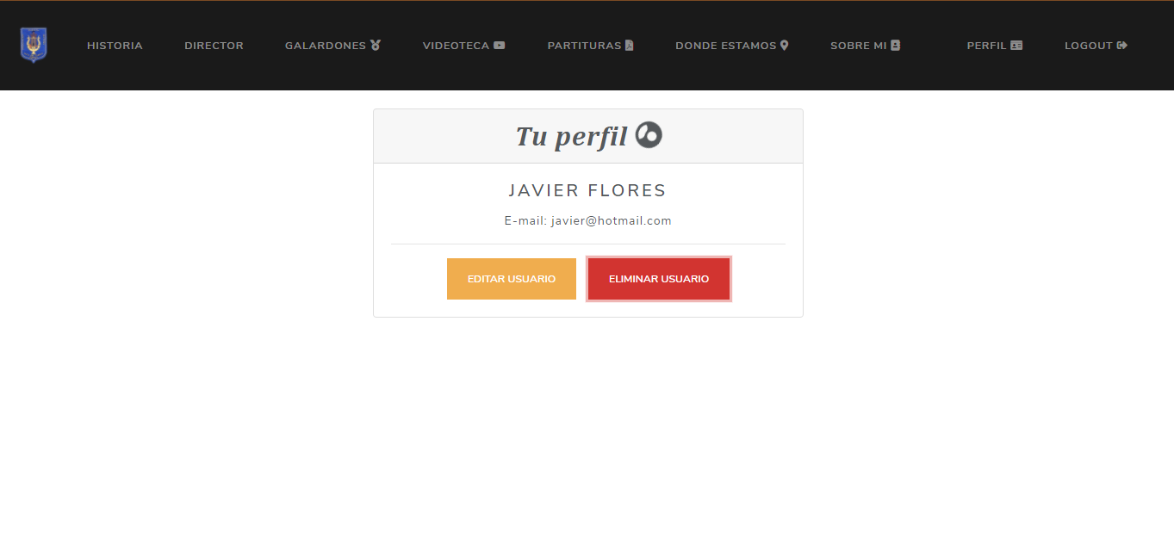

Haciendo click en los botones editar usuario y eliminar usuario nos aparecerá el formulario correspondiente a la acción del botón seleccionado. Al igual que en el formulario de registro y el de login solo podremos realizar la acción cuando el formulario sea válido:

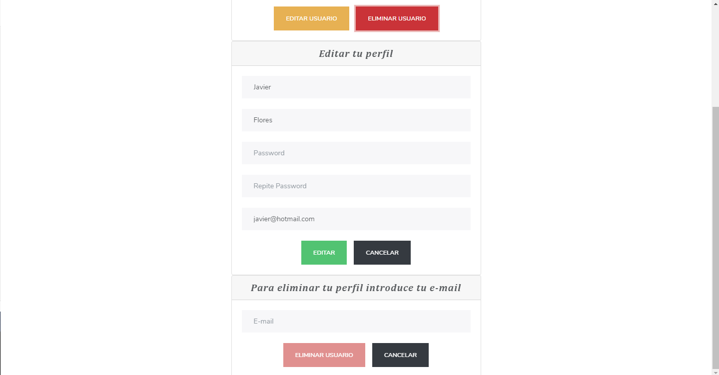

Al iniciar sesión con el usuario administrador vemos que en el apartado videoteca podemos editar y borrar los videos que hay en la base de datos:

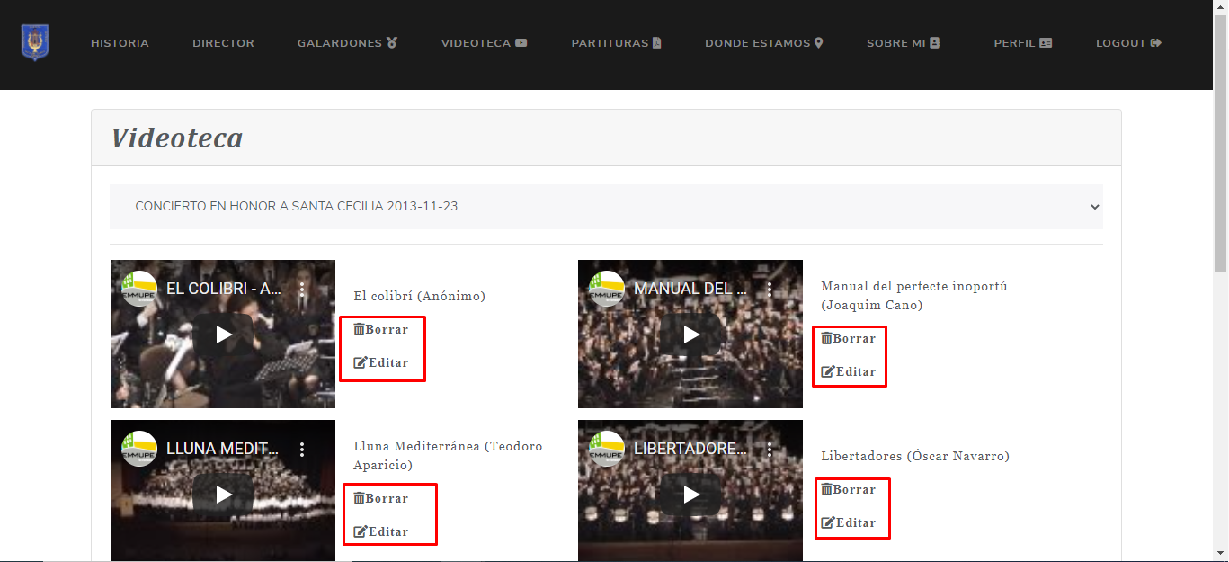

Cuando pulsamos sobre el botón editar nos aparece un formulario desde el que editaremos el video seleccionado:

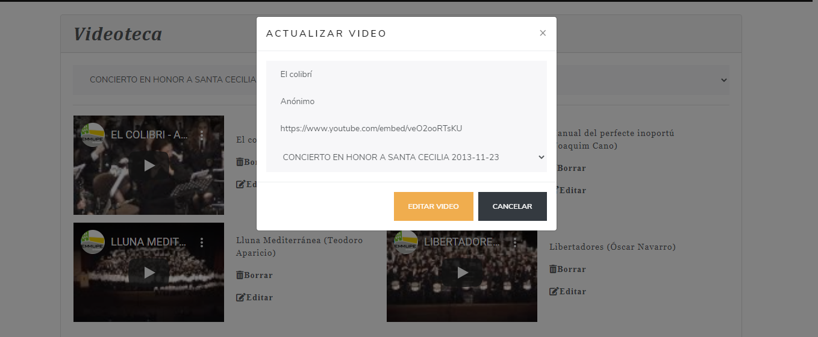

Al pulsar sobre el botón borrar nos saldrá un pequeño formulario de confirmación:

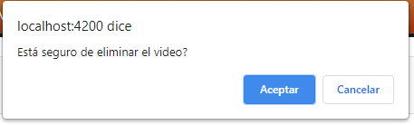

También observamos en el mismo menú dos nuevos formularios que nos permitirán añadir nuevos conciertos y nuevos videos que asignaremos al concierto deseado:

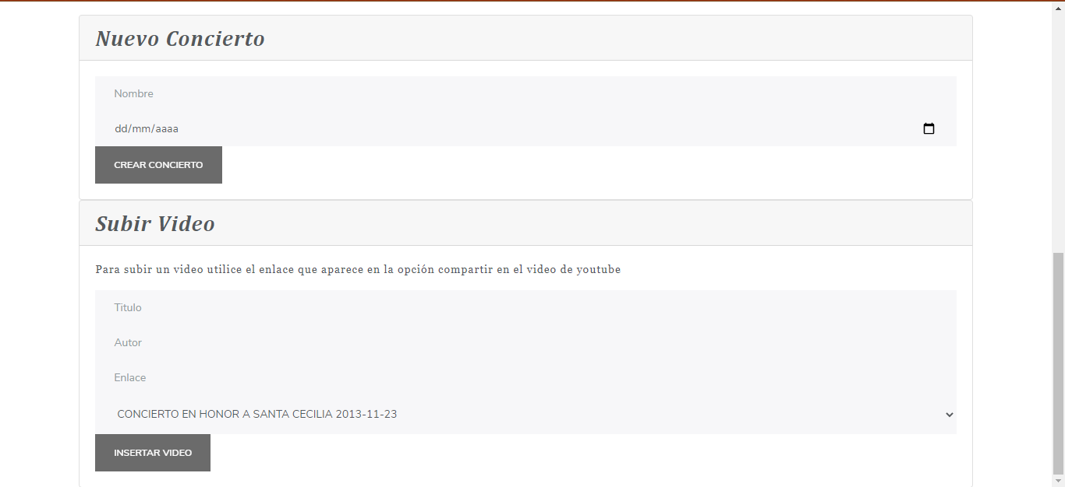

Tanto al añadir como al editar un video, en caso de no añadir el autor de la obra se pondrá en la base de datos automáticamente como anónimo.

En la sección de partituras nos aparecerá un formulario para añadir una nueva obra, al igual que en los videos, el autor si no se especifica se pondrá anónimo automáticamente:

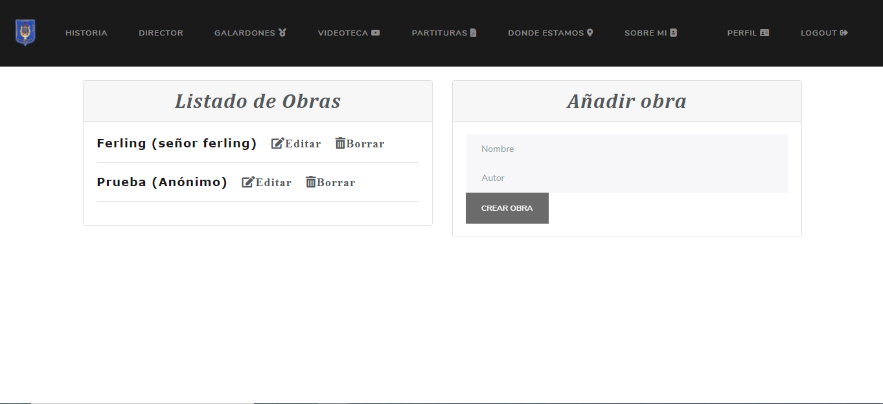

Dentro de las obras nos aparecerá un formulario para subir una partitura, también tenemos un botón de editar y otro de borrar. El botón de editar nos completará el formulario y cambiará el botón de subir el botón de subir partitura por uno de editar. El archivo PDF no puede ser editado sólo el instrumento y la voz:

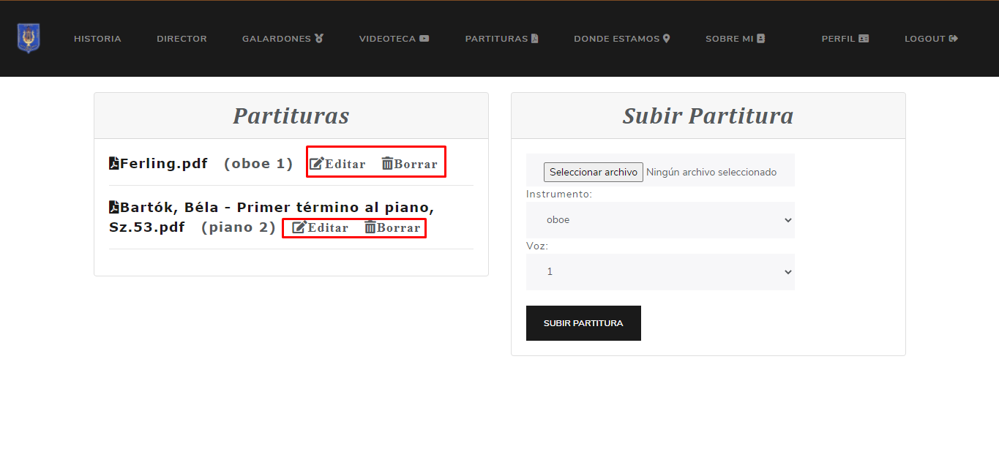

A parte de toda esta información y las funcionalidades también hay un apartado sobre mi en el que aparece el curriculum del creador de la página web:

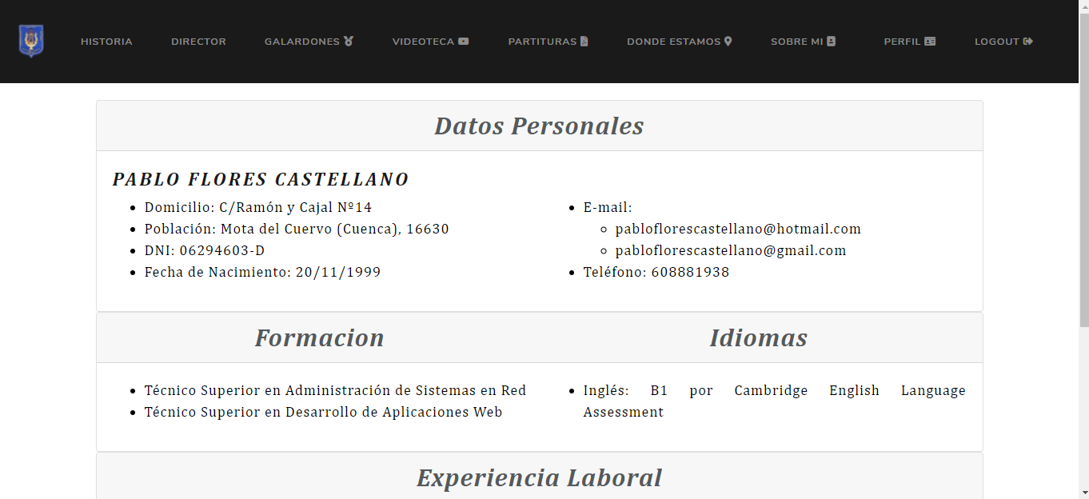

# Herramientas

Para la realización de este proyecto hemos utilizado el framework Angular desde el entorno de desarrollo [Visual Studio Code](https://code.visualstudio.com/). También hemos utilizado como servidor Apache y MySQL el programa [XAMPP](https://www.apachefriends.org/es/index.html), que nos permite tener distintos servidores, iniciarlos y pararlos con solo pulsar un botón. La administración de la base de datos se ha realizado desde [phpMyAdmin](https://www.phpmyadmin.net/).

El frontEnd de la página web está desarrollado con los lenguajes HTML, CSS y typeScript (una variante de JavaScript).

El backEnd ha sido desarrollado con el lenguaje de programación PHP.

# Procedimientos de instalación

El proyecto se encuentra en un repositorio de GitHub al que se puede acceder haciendo click [aquí](https://github.com/pfloresc03/repositorioFlores). En este repositorio se encuentran las carpetas backendFlores y frontendFlores que contienen su código correspondiente, también tenemos el script que genera la base de datos llamado scriptFlores.sql. Se incluye también la documentación del proyecto y una presentación.

Para la instalación del proyecto se descargará el repositorio completo en la dirección local C:\xampp\htdocs de forma que tengamos lo siguiente:

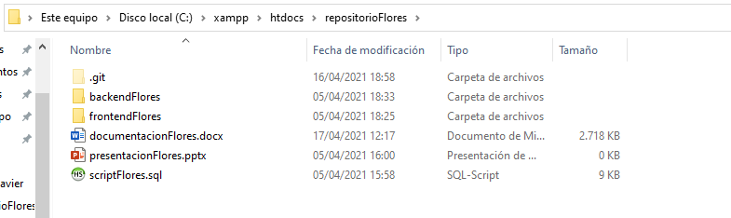

Es necesario que sea como se ha descrito para que la comunicación entre el frontEnd y el backEnd sea correcto. El script se ejecutará desde el servidor MySQL local, de esta forma se creará la base de datos.

Ya solo faltaría ejecutar el proyecto y probarlo.

# Arquitectura del sistema y modelo de datos

A continuación, se muestra el esquema de la base de datos:

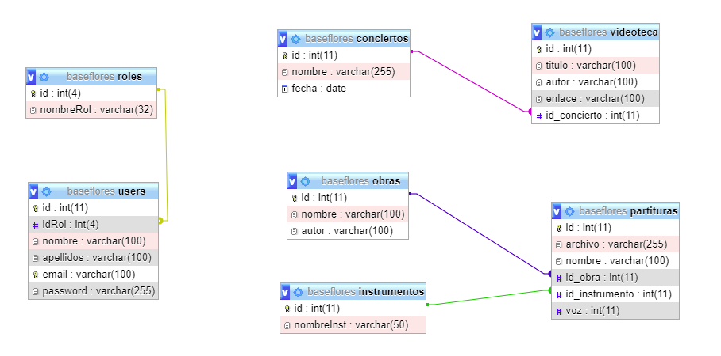

# Mejoras futuras

En un futuro se plantearán diversas mejoras para la página web con el fin de un mejor funcionamiento y ofrecer más funciones e información a los usuarios que visiten nuestra página web. Algunas de estas mejoras son:

## Inclusión de un menú de contacto con la asociación ya sea mediante un correo electrónico o con una llamada a algún miembro de la junta directica de la Asociación Musical Moteña.

## Inclusión de un menú en el que los usuarios puedan ver los próximos eventos que realizará la Asociación Musical Moteña. Estos eventos los podrá añadir el usuario con el rol de administrador (ahora no es necesario ya que con las restricciones establecidas por culpa del COVID-19 no se pueden realizar actuaciones).